***9-11 классы, день 1***

***Биология***

1. По данным определениям отгадайте многозначные слова, являющиеся биологическими названиями, терминами или понятиями. *Например: Лестничная, шахматная, грудная, растительная, нервная, мышечная,  птичья, звериная*  речь идет о КЛЕТКЕ. (7 баллов)

1.   Птичье, кокосовое, цельное, кислое, свернувшееся, материнское, топленое, кипяченое, пастеризованное, сгущенное, козье, коровье _________________

2.   Глазное, золотое, зеленое, красное, медовое, кислое, наливное, моченое _______________

3.   Водяной, черный, красный, сладкий, горький, острый, душистый, молотый, болгарский ________________

4. Белая, серая, компьютерная, домашняя, полевая, летучая, подопытная ________________

5.   Математический, искомый, вещественный, съедобный, главный,  боковой, придаточный, воздушный __________________

6.   Молочный, фарфоровый, белый, золотой, постоянный, дуплистый,    верхний, нижний, гнилой, коренной, запломбированный ____________

7.   Стальной, длинный, короткий, толстый, большой, средний, указательный, безымянный _______________

1. ***Решите ребус (1 балл):***

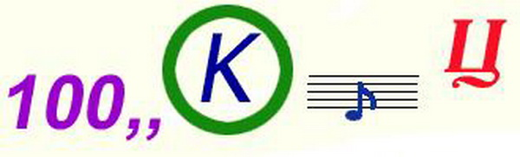

***География***

*Отгадайте слова, являющиеся географическими понятиями, названиями и именами, в которых есть числительное****100 (13 баллов)****.*

**_ _ СТО _**- сторона света.

**_ СТО _** - начало реки.

**СТО _ _ _ _** - главный город страны.

**_ СТО _ _ _**- государство в Прибалтике.

**_ _ СТО _**- город "Золотого кольца" России.

**_ _ _ _ СТО _ _ _ _** - героический город в Крыму, давший название знаменитому вальсу.

**_ _ _ _ _ _ _ СТО _**- город РФ, порт на Тихом океане.

**_ _ _ _ СТО _**- столица Ямайки, порт на Карибском море.

**_ _ СТО _** - город США, порт на Атлантическом океане.

**_ _ СТО _** - город в Германии, порт на Балтийском море.

**СТО _ _ _ _ _ _** - столица Швеции, порт на Балтийском море.

**_ _ _ СТО _ _ _** - имя мореплавателя, открывшего Америку.

**_ _ _ _ _ _ СТО _**- фамилия исследователя, открывшего водопад Виктория, одноимённый город в

Замбии.

***Физическая культура***

1.Установи соответствие (2 балла):

**Вид спорта Тренера**

А. Волейбол 1. Тарасова Т.А.

Б. Художественная гимнастика 2. Карполь Н.В.

В. Греко-римская борьба 3. Винер И.А.

Г. Фигурное катание 4. Кузнецов В.М.

***Физика (2 балла)***

1. Где легче побить мировой рекорд по метанию молота: в экваториальных странах или в наших широтах? Ответ поясните.

2. При какой влажности воздуха человек легче переносит высокую температуру воздуха и почему?

***Химия (5 баллов)***

1. На уроках учителя и ученики часто пользуются цветными мелками. С их помощью записи на доске получаются более выразительными. Что делать, если цветного мелка в кабинете нет? Как придать белому мелку нужный цвет?(2,5 балла) Да к тому же сделать так, чтобы мел не пачкал руки при письме? (2,5 балла)

***ОБЖ (2балла)***

1. В каком случае допускается переходить проезжую часть между

противоположными углами регулируемого перекрёстка (по диагонали)?

а) только при наличии разметки, обозначающей такой пешеходный переход

б) только при наличии сигналов регулировщика, разрешающих такой

переход

в) только при наличии сигналов светофора разрешающий такой переход

г) только при наличии хорошей видимости во все стороны перекрёстка

***9-11 классы, день 2***

***Биология***

*Первый* - большая хищная птица,

Что над погибшим животным кружится.

Длинная часть у гитары - *второй*,

Крепко сжимается левой рукой.

На документах секретных есть *третий*.

Что же за слово? Подумайте, дети.

Ответ __________________

*Первый* рисует фигуры на льду,

А вот *второго* в конюшню веду.

*Третий* на крыше два ската скрепляет,

В море *четвёртый* живёт-поживает.

*Пятый* приветливо машет крылом,

Небо над лугом его синий дом.

В ответе 5 животных, именуемых одинаково.

Ответ __________________

**Биологические шарады (5 баллов):**

О каком животном идет речь?

*Первое* можете в море искать,

Но за него вам нельзя заплывать.

А *на втором* раньше землю пахали -

Трактора встарь люди даже не знали.

*Целое* - это животное тоже,

Очень оно на *второе* похоже.

Ответ ____________________

Называем так домишко,

Хлам где всякий и дровишки.

Буквам место изменить -

Будет рыбка в море плыть.

Ответ _____________________

*Первый* в бутылку легко залезает,

Тщательно стенки её отмывает.

А *за вторым* на рыбалку идём,

Клюнет когда на крючок он, мы ждём.

Ответ: ______________________

***География (7 баллов)_***

1. Как называется сборник географических карт?

2.Белая собака бежит за черным зайцем, кто больше вспотеет ______________

3.У кого больше шейных позвонков: у жирафа или у белой мыши? _______________

4.Может ли страус назвать себя птицей? ___________________

5.Какой шар нельзя укатить? ______________

6.Когда температура у воробья ниже – летом или зимой? _______________

7.У каких птиц крылья покрыты не перьями, а чешуёй. __________________

***Физическая культура (2 балла)***

1. Символами зимних Паралимпийских игр в Сочи в 2014 г. были (2 балла):

А. Леопард, Белый мишка, Зайка

Б. Снеговик и Льдинка

В. Снежинка и Лучик

Г. Медведь и Тигренок

***Физика (2 балла)***

1. Шло лето 1898 года. Композитор Н. А. Римский - Корсаков работал над “Сказкой о царе Салтане”. В его записной книжке обнаружена следующая запись: “ Мошкара гудит на “фа диез”, пчела на “си”, жуки на “ре”, шмели на “до” или “до диез”. Объясните с физической точки зрения эту разницу в звуках.

2. Почему нельзя тушить водой керосин и бензин?

***Химия (2,5 балла за каждый ответ)***

1. При работе в химической лаборатории постоянно приходится пользоваться посудой и приборами из стекла. К сожалению, наряду с ценными свойствами - прозрачностью, химической и термической стойкостью стекло обладает хрупкостью. Поэтому при работе со стеклом следует проявлять максимум осторожности. Но что делать, если, например, прибор разбился? Прежде всего, необходимо тщательно собрать осколки щеткой (веником) в совок и выбросить в мусорное ведро. А как быть с самыми мелкими осколками в щелях между плитками или половицами, которые невозможно вымести веником или щеткой? Ведь они опасны! Во время уборки эти осколки могут попасть в тряпку и поранить руки. А если стеклянный прибор разобьется дома, могут пораниться дети и домашние животные. Предложите, как можно больше способов удаления мелких осколков стекла.

***ОБЖ (2балла)***

1. Какой из изображённых знаков ставится для упрощения процедуры сортировки перед отправкой пластмассы на переработку?

а)  б) ? в) г) 

***9-11 классы, день 3***

***Биология***

**ВЕРНИТЕ ЗВЕРЕЙ В СЛОВА (13 баллов)**

*Пользуясь подсказками, отгадайте сами* ***слова*** *и названия тех* ***зверей****,  которые из них «убежали».*

**◘ГИ _ _ _ _ _**   (правила сохранения здоровья)

**◘ПА _ _ _ _ ДНИК**   (огороженный садик перед домом)

**◘ДВУСТ _ _ _ _ А**   (охотничье ружьё)

**◘П _ _ _ _ ОК**    (небольшой населённый пункт)

**◘_ _ _ _ _ КА**   (вкусное прозвище автомобильного руля)

**◘Г_ _ _ _ _**  (часть ноги от колена до стопы)

**◘БРА _ _ _ _ ЕР**   (охотник вне закона)

**◘ЗА _ _ _ _ КА**   (печная дверь)

**◘_ _ _ _ МАНИЕ**  (познавание, постижение)

**◘_ _ _ _ _ ЧА**    (наблюдательная пожарная вышка)

**◘ГЛЮ _ _ _ _**    (виноградный сахар в плодах, мёде)

**◘ПО _ _ _ _ _**    (окраска поверхностей мелом или известью)

**◘Д** _ _ _ _  (рука, ладонь в старину)

1. Решите ребус (1 балл):

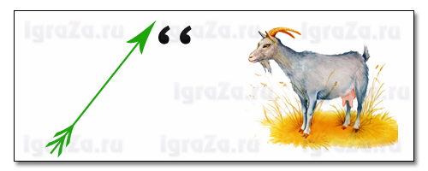

***География (8 баллов)***

1. Фольклор. Загадки. Шел да шел, да в землю ушел ____________

2.Серое сукно тянется в окно ___________

3.Бежать, бежать – не добежать, лететь, лететь – не долететь ______________

4.Кругом вода, а с питьем беда _______

5.Страны без людей, города без домов, лес без деревьев, моря без воды. Что такое?________

6.Не море, не земля, корабли не плавают и ходить нельзя _______

7.Меня никто не видит, но всякий слышит, а спутницу мою всяк может видеть, но никто не слышит _______

8. Горы, отделяющие Европу от Азии?______________

***Физическая культура (2 балла)***

1. Олимпийский девиз «CITIVS! ALTIVS FORTIVS!» в переводе с латинского означает:

А.Быстрее! Выше! Дальше!

Б. Быстрее! Дальше! Сильнее!

В. Быстрее! Выше! Сильнее!

Г. Быстрее! Точнее! Сильнее!

***Физика (2 балла)***

1. В кузове движущегося автомобиля лежит коробка с холодильником “Норд”. Какая сила кроме силы тяжести и силы реакции опоры действует на коробку и куда она направлена?

2. Сначала он плавал, потом стал и летать. Он многим, будучи их проводником, спас жизнь. Он не любит большую жару и сильную тряску. Он всегда целенаправлен. Он безразличен к драгоценным металлам и алмазам, но волнуется при взаимодействии с железом*.*

***Химия (5 баллов)***

1. В процессе жизнедеятельности современного человека образуется огромное количество бытовых отходов. Городской мусор содержит много ценных веществ: алюминий (крышки от бутылок, фольга от конфет), олово (консервные банки) и даже золото (радиодетали, черепки тарелок с золотой каемкой). Однако переработкой мусора с целью выделения полезных материалов и веществ в городском хозяйстве почти не занимаются. Это связано с тем, что мусор - совершенно уникальная по количеству компонентов смесь. Выделение из нее веществ в чистом виде - дело очень трудоемкое и дорогое.

Пока не найдены эффективные и простые способы переработки мусора. Это дело будущего, однако вы уже сейчас можете предложить методы разделения некоторых компонентов отходов.

Представьте, у вас имеется смесь поваренной соли, песка, железного порошка, гранул полиэтилена. Предложите простые и эффективные методы разделения этой смеси.

***ОБЖ (2балла)***

1. Вы подошли к перекрёстку, где проводится движение по сигналам регулировщика. Укажите, какой сигнал показывает регулировщик, если он обращён к Вам грудью, а его руки опушены.

а) внимание пешеходы

б) движение запрещено

в) навстречу транспорту движение запрещено

г) путь пешеходам закрыт

***9-11 классы, день 4***

***Биология***

**Отгадай загадки (10 баллов):**

1. Какой хищник носит имя человека?
2. У этого животного две правые ноги и две левые ноги, две ноги спереди и столько же сзади. Скольковсего ног у этогоживотного?
3. Талия какого животного является эталонным образцом тонкой талии для всех женщин?
4. Какаярыбавсегдавооружена?
5. Бобовое растение из двух нот?
6. ЗаготовкадлякаретыЗолушки?
7. Лысеющийнаветруцветок?
8. Птица с репутацией плохой матери?
9. Какая дикая кошка попала в сообщество автомобилей?
10. Какая водоплавающая птица написала известные книги?

**2.Дорисуйте картинку**, соединив точки в нужном порядке. **Дайте название изображенному животному. Раскрасьте полученное изображение. Сочините сказку об этом животном (3 балла)**.

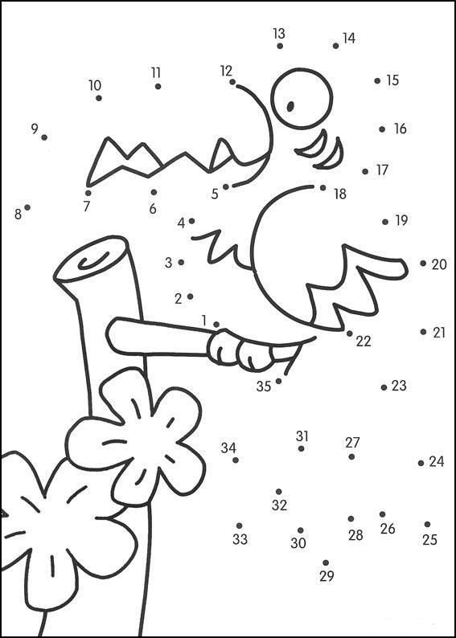

***География (7 баллов).***

1.  Для химика-формулы химических реакций, для [математика](http://infourok.ru/go.html?href=http%3A%2F%2Fwww.pandia.ru%2F204403%2F) – [цифры](http://infourok.ru/go.html?href=http%3A%2F%2Fwww.pandia.ru%2F263861%2F) и уравнения, а что для географа?

2.  По выражению средневекового монаха Кузьмы Индикоплава, в раю берут [начало](http://infourok.ru/go.html?href=http%3A%2F%2Fwww.pandia.ru%2F205795%2F) четыре реки. Первая-[Тигр](http://infourok.ru/go.html?href=http%3A%2F%2Fwww.pandia.ru%2F284152%2F), вторая- [Евфрат](http://infourok.ru/go.html?href=http%3A%2F%2Fwww.pandia.ru%2F274602%2F), третья – [Ганг](http://infourok.ru/go.html?href=http%3A%2F%2Fwww.pandia.ru%2F161149%2F), а какая четвёртая?)

3.  О ней говорят, что это огромный котёл, который кипит на медленном огне. Что это?

4.  Европейские купцы сначала говорили о нём как о восточной игрушке для развлечений, а позже он пришёл к [ним](http://infourok.ru/go.html?href=http%3A%2F%2Fwww.pandia.ru%2F216237%2F) на службу. Назовите его.

5.  Что можно назвать «горячей кровью Земли»?

6.  О нём говорят, что он вечный путешественник, не знающий границ. Назовите его.

7.  В холодные и засушливые годы [они](http://infourok.ru/go.html?href=http%3A%2F%2Fwww.pandia.ru%2F218561%2F) бывают тонкими, а в тёплые и влажные годы - толстыми. Что это?

***Физическая культура (1 балл)***

1. С помощью какого теста **не** определяется физическое качество выносливости:

А. 6-ти минутный бег

Б. бег на 100 метров

В. лыжная гонка на 3 км

Г. плавание 800 м

***Физика (2 балла)***

1. Какова основная причина образования волн?

2. Процесс перехода воды из твердого состояния в жидкое называется…

3. Перемещение воды в горизонтальном направлении…

4. Содержание в воздухе водяного пара*….*

***Химия (2,5 балла за каждый ответ )***

1. Существует множество способов зашифровать текст, но еще лучше, если он невидим для других. Предложите разные способы письма невидимыми чернилами. За каждый верный ответ – 2,5 балла.

***ОБЖ (2балла)***

1. Какая защита существует от гамма – излучения?

а) обычный лист бумаги, одежда

б) каменные и деревянные стены, подвал каменного дома

в) любое укрытие

г) противорадиационное укрытие, глубокий овраг

***9-11 классы, день 5***

***Биология***

**Биологическая анаграмма (8 баллов):**

Переставьте буквы в предложенных словах так, чтобы из них получились названия представителей животного и растительного мира или биологические термины

1. КОЛОС –

2. БРАК –

3. КРОНА –

4. СОЛЬ –

5. РОМА –

6. НАВАР –

7. МОСТИК –

8. ШНУРОК –

**2.Соберите из кусочков слов названия разных птиц. В каждом названии должно быть 9 букв.** (5 баллов)

|  |  |  |  |  |
| --- | --- | --- | --- | --- |
| **аль** | **ьдш** | **неп** | **жав** | **нок** |
| **ель** | **тка** | **кур** | **бат** | **ост** |
| **опа** | **вал** | **оро** | **кор** | **рос** |

***География (7 баллов)***

1.  О нём говорили, что он первооткрыватель без открытия. О ком идёт речь? ____________________

2.  По своим химическим свойствам он благородный, но его роль в жизни людей такой назвать нельзя. «Там где он, там [кровь](http://infourok.ru/go.html?href=http%3A%2F%2Fwww.pandia.ru%2F220162%2F), там измена, там подлость». О каком металле писал так один французский просветитель? ___________________

3.  Местоимение + шотландский [конь](http://infourok.ru/go.html?href=http%3A%2F%2Fwww.pandia.ru%2F229326%2F) + [местоимение](http://infourok.ru/go.html?href=http%3A%2F%2Fwww.pandia.ru%2F210700%2F)= [государство](http://infourok.ru/go.html?href=http%3A%2F%2Fwww.pandia.ru%2F165326%2F) в Азии.

4.  Что называют главным распорядителем тепла в океане?_________________

5.  В странах с жарким климатом её добывали [под](http://infourok.ru/go.html?href=http%3A%2F%2Fwww.pandia.ru%2F178204%2F) солнечными лучами, а в странах с холодным климатом – путём вымораживания. Что это?_________________

6.  Водоросль [ламинария](http://infourok.ru/go.html?href=http%3A%2F%2Fwww.pandia.ru%2F199178%2F) накапливает в своих тканях этот медицинский препарат таком количестве, что превышает содержимое этого препарата в морской воде в 100 тыс. раз. Назовите этот препарат.

7.  Закончите фразу: «Нет на Земле стихии более подвижной, непостоянной, разнообразной и капризной, чем воздушный…».___________________

***Физическая культура (1 балл)***

Сколько попыток дается участнику соревнований по прыжкам в высоту?

А. 2 на каждой высоте В. 4 на каждой высоте

Б. 3 на каждой высоте Г. 1 на каждой высоте

***Физика (2 балла)***

1. Чем объясняется различие берегов рек, текущих в направлении меридиана? Кто это явление впервые объяснил?

2. Датский физик, обнаруживший действие электрического тока на магнитную стрелку, открыл существование магнитного поля*…*

***Химия (10 баллов)***

1. В педагогических классах старых гимназий, готовящих гувернанток, преподавался обязательный курс гигиены. Курс был основательный и подробный, затрагивающий различные области естествознания. Предложите эксперимент, который бы позволил ответить на следующие вопросы, содержащиеся в учебнике "Начальный курс гигиены" (1915 года издания):  
   а) Чтобы замаскировать прокисшее молоко в него добавляли соду. Как можно обнаружить соду в молоке?  
   б) Часто молоко разбавляли водой, а чтобы прозрачность его не увеличилась, добавляли крахмал. Как распознать фальсификацию?  
   в) В топленое молоко для увеличения веса добавляли известь. Как ее обнаружить?

За каждый ответ 3 балла, если верны все ответы – 10 баллов

***ОБЖ (2балла)***

1. Какое опасное осложнение может возникнуть у пострадавшего приповреждении вен шеи и головы в первые минуты после травмы, еслипервая помощь не будет оказана своевременно?

а) сепсис (заражение крови)

б) инфицирование раны и воспаление

в) попадание воздуха в просвет сосуда (воздушная эмболия)

г) анафилактический (аллергический) шок